Звіт Дашковського М. О. з групи МІТ-31

Лабораторна робота №4
СТВОРЕННЯ КЛАСИФІКАТОРА ДОКУМЕНТІВ ІЗ ЗАСТОСУВАННЯМ AZURE AI

Хід виконання роботи

Для початку роботи було створено новий Azure AI Language сервіс з необхідними налаштуваннями, після чого отримано його ключ доступу та ендпоінт.

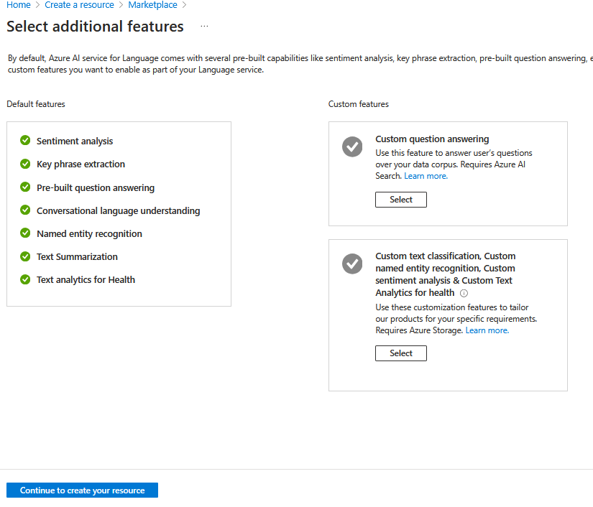
Рисунок 4.1 – Перший етап створення Azure AI Language сервісу

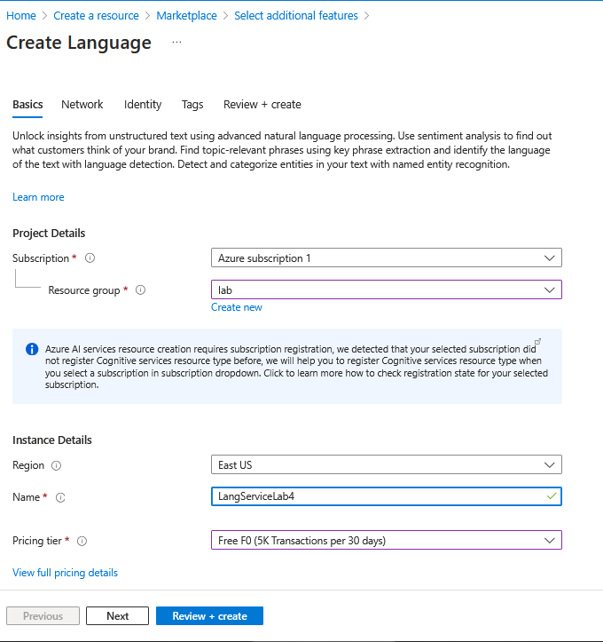
Рисунок 4.2 – Налаштування Azure AI Language сервісу

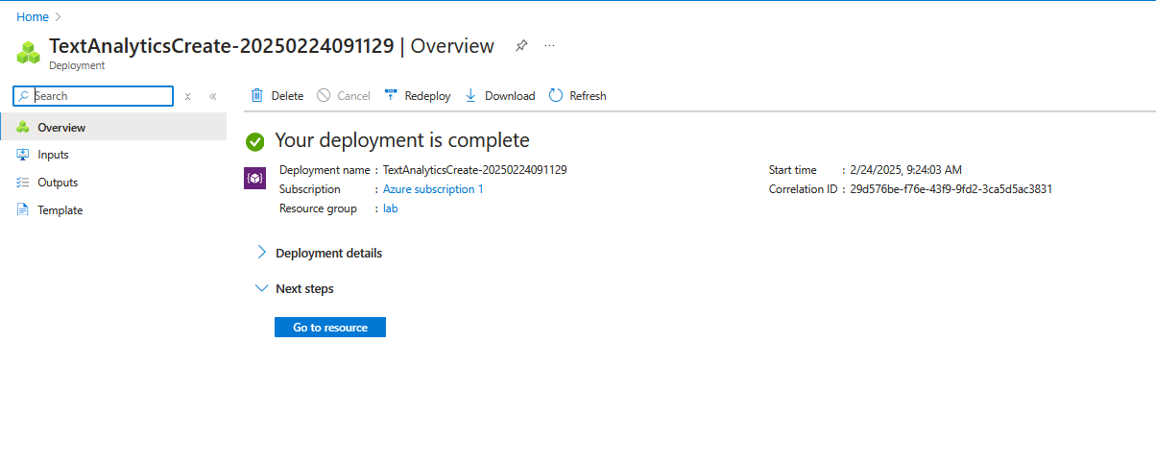
Рисунок 4.3 – Створений Azure AI Language сервіс

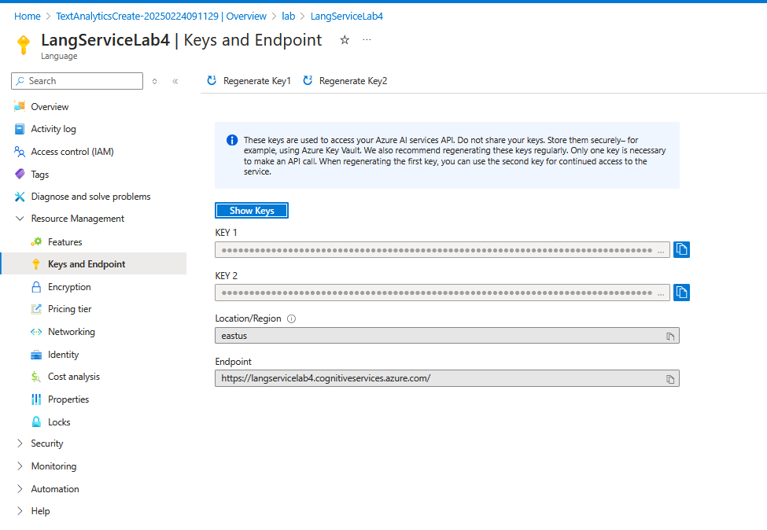
Рисунок 4.4 – Отримання ключа доступу та ендпоінту сервісу

Далі було створено новий Storage Account, в якому створено контейнери «dashkovskyisource» та «dashkovskyidestination». Після цього було також отримано ключ доступу.
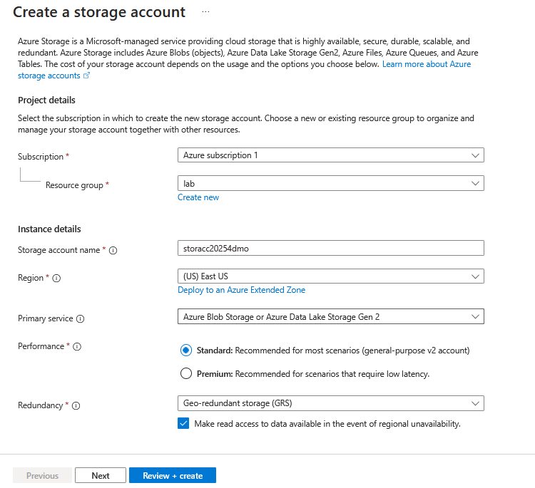
Рисунок 4.5 – Створення Storage Account

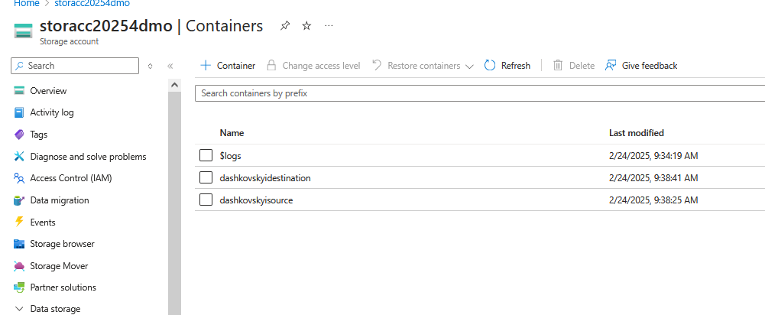
Рисунок 4.6 – Створені контейнери

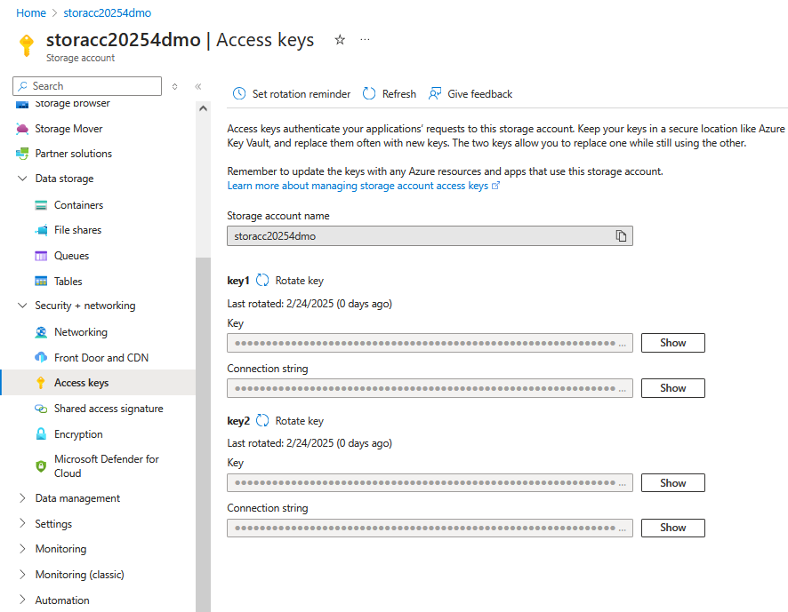
Рисунок 4.7 – Отримання ключів доступу

Наступним кроком стало створення нового проекту у Visual Studio 2022 за шаблоном Azure Functions, після чого до проекту було додано необхідні пакети NuGet.
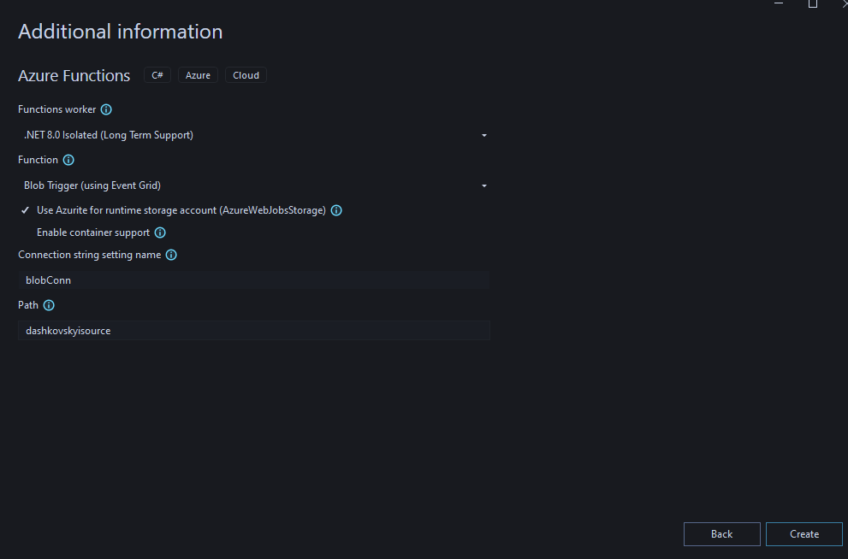
Рисунок 4.8 – Створення проекту Azure Functions

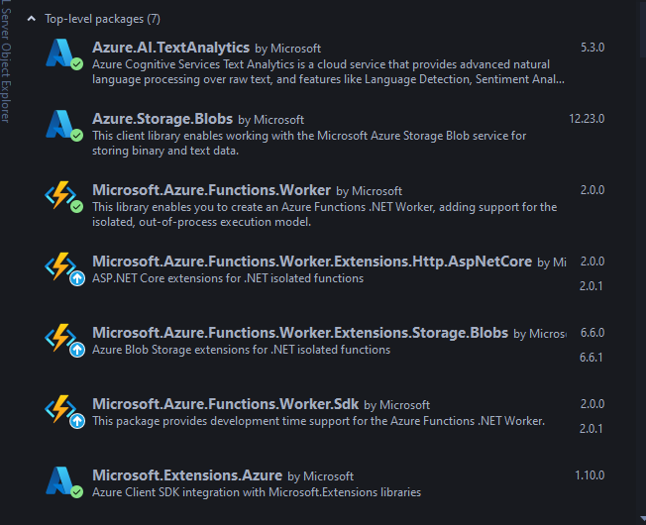
Рисунок 4.9 – Завантажені пакети NuGet

Далі було додано ключі та строку підключення до local.settings.json, після чого було змінено код Program.cs та Function1.cs, де було створено Blob Service клієнт та імплементовано роботу з файлами з «dashkovskyisource» за допомогою AI Text Analytics.

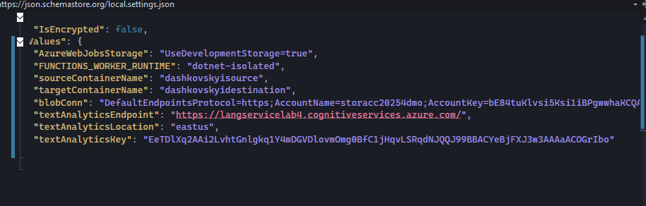
Рисунок 4.10 – Зміни у local.settings.json

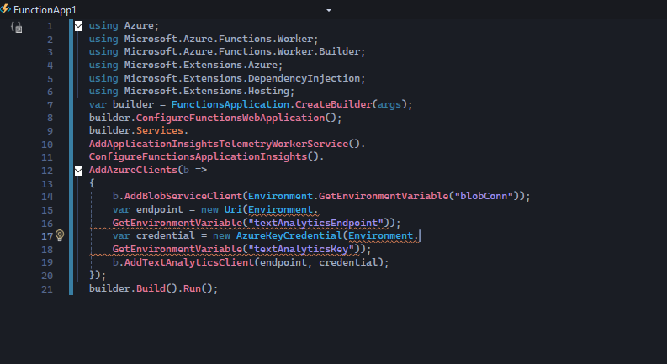
Рисунок 4.11 – Зміни у Program.cs

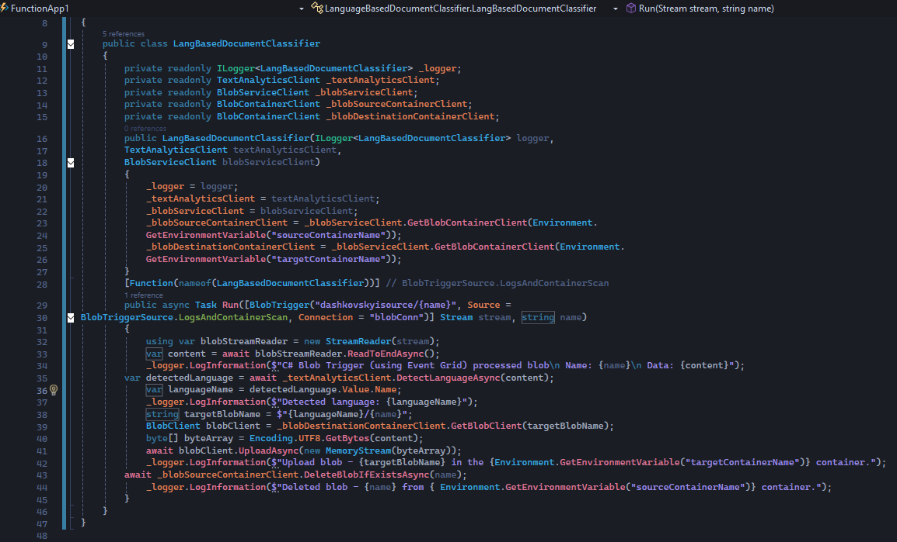
Рисунок 4.12 – Зміни у Function1.cs

Після цього було додано невеликі файли різними мовами (Варіант 4: Ukrainian, German, Portuguese, Turkish, Swedish) до «dashkovskyisource» та запущено програму. В результаті її роботи було створено 5 папок у «dashkovskyidestination», що відповідають 5тьом обраним мовам, в яких містяться класифіковані файли з «dashkovskyisource». Класифікація відбулась без помилок.
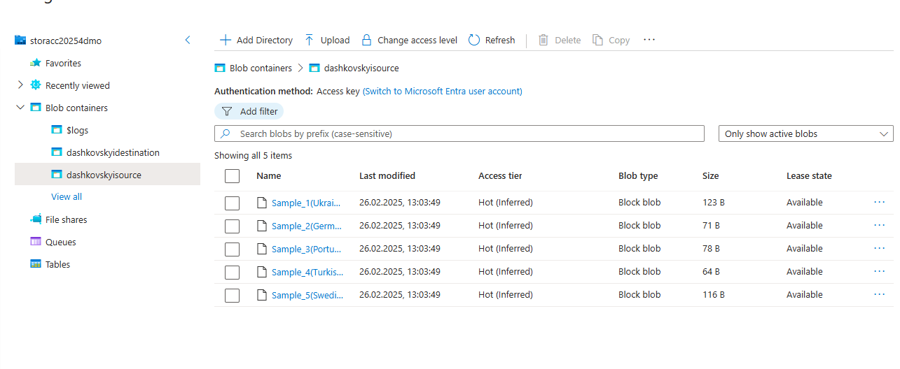
Рисунок 4.13 – Вміст контейнера «dashkovskyisource»

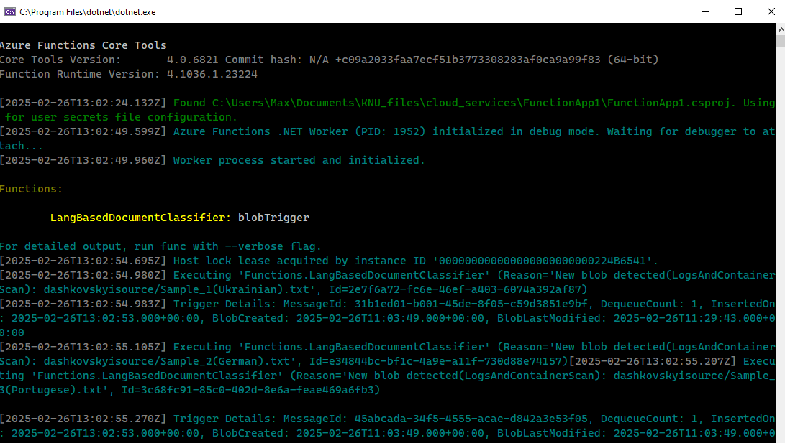
Рисунок 4.14 – Запуск програми

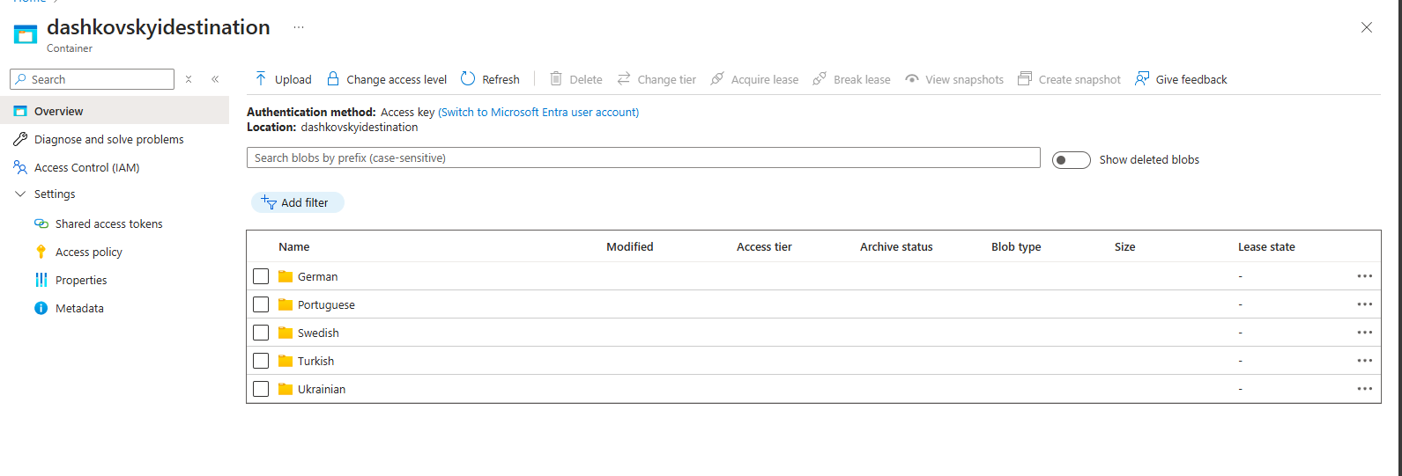
Рисунок 4.15 – Вміст контейнера «dashkovskyidestination» після роботи програми

Висновок: У цій лабораторній роботі було розглянуто процес створення класифікатора файлів за мовою з використанням Azure AI Language Service та контейнерів Azure.

